EPHEC — HAUTE ECOLE | TECH
Classe : 2AU — Année académique 2025-2026
A2073 - Robotique (Part 2)
RAPPORT FINAL
Rubik's Cube Solver Robot
Conception et réalisation d'un robot autonome de résolution du Rubik's Cube

Réalisé par :
EL YAZAMI Yassine
MAZID Mohamed
ELHAMAYDA Amer

Déposé le : mercredi 3 juin 2026

Table des matières
Table des matières 2
Introduction 4
1. Partie électronique 5
1.1 Présentation des composants 5
1.2 Schéma électrique 6
1.3 Conception et routage du PCB 7
2. Partie mécanique 9
2.1 Structure générale 9
2.2 Base découpée au laser 9
2.3 Pièces modélisées en 3D sur Fusion 360 10
Support de servomoteur — platine principale 10
Support vertical — colonne de bras 10
Pince — bras de saisie 11
Support de caméra 11
Engrenage 12
Cadre de structure 12
3. Partie programmation 15
3.1 Architecture logicielle globale 15
3.2 Firmware Raspberry Pi Pico (MicroPython) 16
3.2.1 Organisation des modules 16
3.2.2 Boucle principale et gestion du bouton 17
3.2.3 Contrôle des servomoteurs — calibrage individuel 17
3.2.4 Scan automatique des 6 faces 17
3.3 Application PC (Python 3) 17
3.3.1 Interface graphique Tkinter 17
3.3.2 Détection des couleurs par caméra (OpenCV/HSV) 18
3.3.3 Visualisation du cube — CubeView 18
3.4 Algorithme de résolution — Kociemba 18
4. Difficultés rencontrées 20
5. Conclusion générale 21
6. Bibliographie 22
Documentation technique des composants 22
Logiciels et outils de développement 22
Bibliothèques logicielles 22
Algorithme de résolution 23
7. Annexes 24
Annexe A — Liste complète des composants 24
Annexe B — Répartition des tâches 24
Annexe C — Diagramme de Gantt 25
Annexe D — Informations PCB 25
Annexe E — Démonstration vidéo 26

Introduction
Le Rubik’s Cube est un puzzle inventé en 1974 par l’architecte hongrois Ernő Rubik. Avec ses 43 quintillions de configurations possibles, ses 6 faces et ses 26 pièces mobiles, il représente un vrai défi, autant sur le plan mathématique qu’algorithmique. En 2010, des chercheurs ont montré que n’importe quelle position du cube peut être résolue en 20 mouvements maximum.
C’est dans ce contexte que s’inscrit notre projet de deuxième année dans le cadre du cours A2073 – Robotique. L’objectif était de concevoir et de réaliser un robot capable de résoudre automatiquement un Rubik’s Cube, sans intervention humaine, en combinant trois domaines complémentaires : la mécanique, l’électronique embarquée et le développement logiciel.
Le système final mis au point par notre équipe repose sur une architecture en deux parties. D’un côté, un Raspberry Pi Pico équipé d’un PCB conçu sur mesure pilote huit servomoteurs répartis en quatre bras, lit un badge RFID, affiche des informations sur un écran OLED et communique sans fil grâce à un module Bluetooth HC-05. De l’autre, une application Python exécutée sur PC s’occupe de capturer et d’analyser les couleurs du cube à l’aide d’une caméra, de calculer la solution avec l’algorithme Kociemba, puis de piloter l’ensemble du processus via une interface graphique Tkinter.
Ce rapport final présente tout le travail réalisé au cours de l’année académique 2025-2026. Il est organisé en trois grandes parties techniques — électronique, mécanique et programmation — chacune suivie d’une conclusion partielle. L’ensemble se termine par un bilan des difficultés rencontrées et une conclusion générale.

1. Partie électronique

1.1 Présentation des composants
L'ensemble de l'électronique du robot repose sur un PCB sur mesure, conçu avec le logiciel EasyEDA et fabriqué via JLCPCB. Ce PCB mesure 81,15 mm × 88,14 mm et intègre 21 composants répartis sur 2 couches de cuivre, avec 141 pastilles traversantes et 6 vias. Le tableau suivant détaille les composants utilisés.

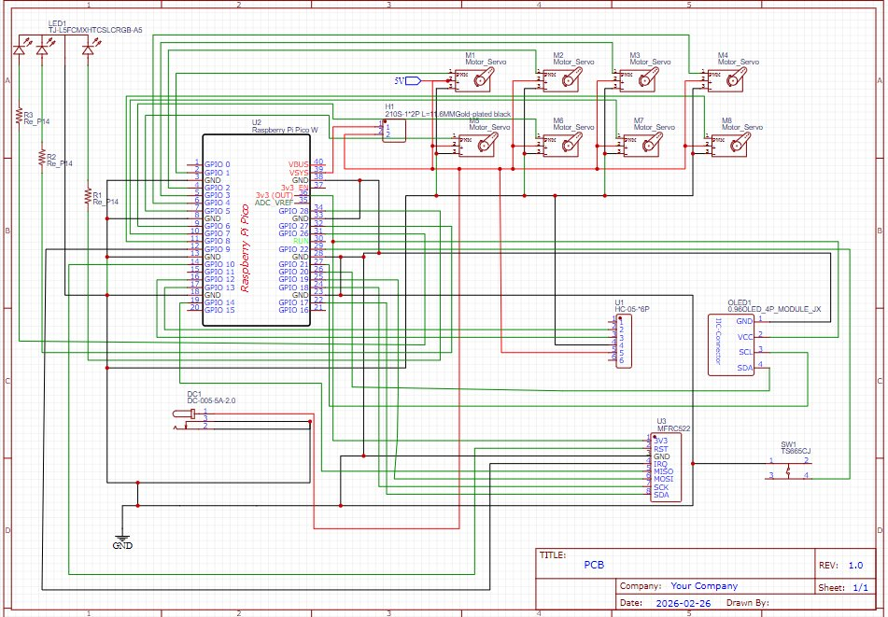
Figure 1 — Liste des composants générée depuis EasyEDA / JLCPCB

Composant | Référence | Rôle dans le système
Raspberry Pi Pico W | RP2040 | Microcontrôleur principal — firmware MicroPython
Module Bluetooth | HC-05 | Communication sans fil PC — PICO (UART, 38 400 bauds)
Lecteur RFID | MFRC522 | Identification par badge — autorisation d'accès
Ecran OLED | SSD1306 0,96" | Affichage état du robot, face scannée, progression
LED RGB | TJ-L5FCMXHTCSLCRGB | Indicateur visuel d'état (rouge = bloqué, vert = prêt, bleu = actif)
Servomoteurs | MG90S x8 | 4 rotations + 4 pinces — pilotés par PWM 50 Hz — 1,8 kg/cm à 5V
Bouton | TS665CJ | Appui court : toggle pinces — Appui long : scan auto
Connecteur alimentation | DC-005-5A-2.0 | Alimentation externe 5 V pour les servomoteurs
Résistances | Re_P14 x3 | Protection des lignes de signal GPIO
Tableau 1 — Composants électroniques du système

Le Raspberry Pi Pico W a été choisi pour ses nombreuses possibilités de connexion matérielle. Il dispose de deux cœurs ARM Cortex-M0+ à 133 MHz, de nombreux GPIO pouvant être utilisés en PWM, de deux ports UART, ainsi que des bus I2C et SPI. Son support de MicroPython facilite le développement et les tests du firmware.
L’alimentation des servomoteurs est séparée de celle du Pico afin d’éviter les baisses de tension qui peuvent apparaître lorsque plusieurs moteurs fonctionnent en même temps.

1.2 Schéma électrique
Le schéma électrique ci-dessous a été réalisé sous EasyEDA. Il représente l'ensemble des connexions entre le Raspberry Pi Pico W et les composants périphériques : les huit servomoteurs (M1 à M8), le module Bluetooth HC-05 (U1), l'écran OLED (via connecteur I2C), le lecteur RFID MFRC522 (U3), la LED RGB (LED1), le bouton (SW1) et le connecteur d'alimentation DC (DC1).

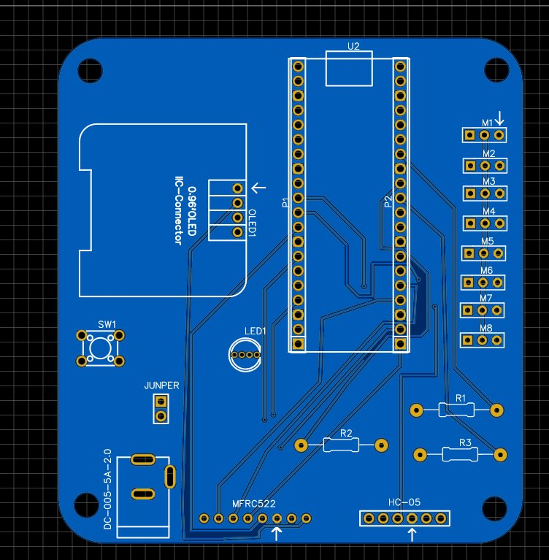
Figure 2 — Schéma électrique complet du PCB (EasyEDA, révision 1.0 — 26/02/2026)

Les interfaces de communication utilisées sont les suivantes :
- UART 0 (GPIO 12 TX / GPIO 13 RX, buffer 512 octets) : communication Bluetooth avec le HC-05 à 38 400 bauds
- SPI 0 (GPIO 18 SCK / GPIO 19 MOSI / GPIO 0 MISO / GPIO 17 CS / GPIO 10 RST) : lecteur RFID MFRC522
- I2C 0 (GPIO 20 SDA / GPIO 21 SCL) : écran OLED SSD1306 128x64 pixels
- PWM sur GPIO 1-8 : pilotage des 8 servomoteurs (fréquence 50 Hz)
- PWM sur GPIO 26, 27, 2 : LED RGB (rouge, vert, bleu)
- GPIO 22 (entrée pull-up) : bouton physique

1.3 Conception et routage du PCB
Le routage du PCB a été réalisé sous EasyEDA en tenant compte de la place disponible et de l’organisation des différents composants. Les connecteurs des huit servomoteurs (M1 à M8) ont été regroupés sur le côté droit de la carte afin de faciliter le câblage vers les bras du robot. Le module HC-05 et le lecteur MFRC522 sont placés dans la partie inférieure du PCB pour rendre leurs connexions plus accessibles. Les résistances de protection R1, R2 et R3 ont été installées au plus près des GPIO concernés.

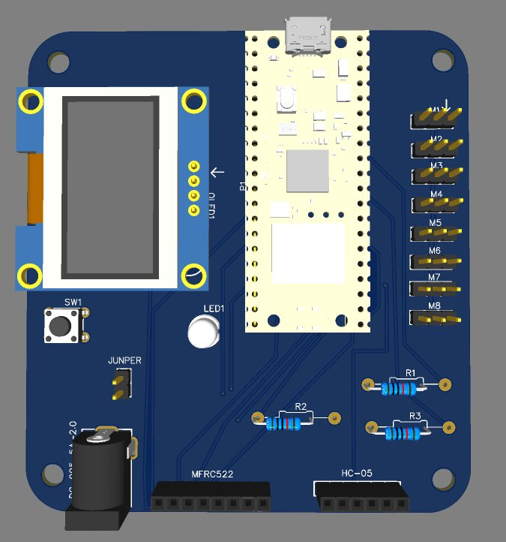 | 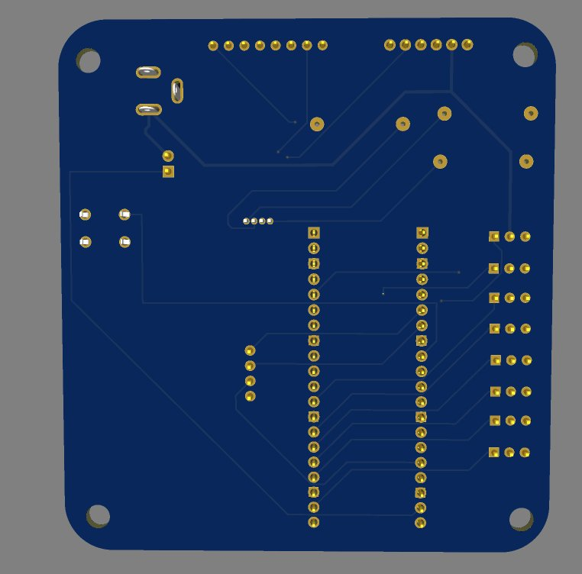
Figure 3 — Vue de routage du PCB (gauche) et rendu 3D vue de dessus avec composants (droite)

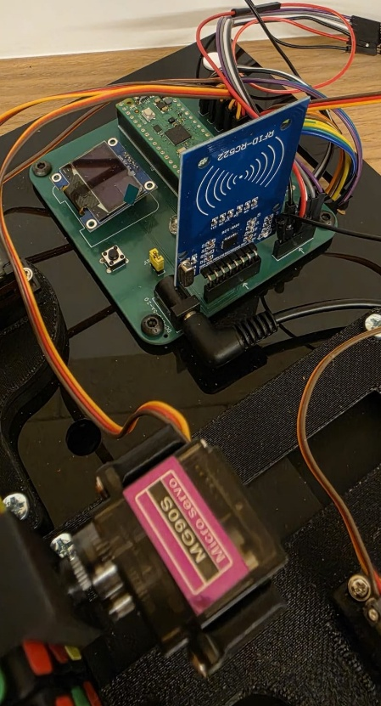
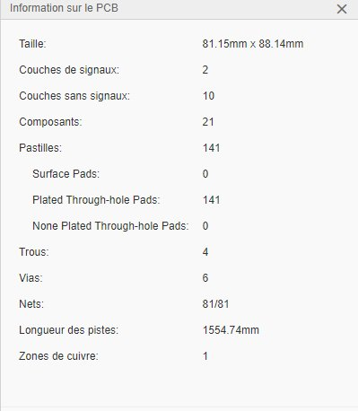

Figure 5 — PCB physique après soudure et assemblage

Conclusion partielle — Partie électronique
La partie électronique du projet a abouti à la conception et à la fabrication d'un PCB sur mesure de 81,15 mm × 88,14 mm, intégrant 21 composants sur 2 couches. Le Raspberry Pi Pico W centralise l'ensemble des interfaces matérielles nécessaires au projet : PWM pour les servomoteurs, UART pour le Bluetooth, SPI pour le RFID et I2C pour l'OLED. La séparation de l'alimentation des servomoteurs et du microcontrôleur garantit la stabilité du système lors des mouvements. Les tests unitaires réalisés composant par composant ont validé le bon fonctionnement de chaque module avant l'intégration finale.

2. Partie mécanique

2.1 Structure générale
La structure mécanique du robot est organisée autour d'une base centrale sur laquelle viennent se fixer quatre bras disposés en croix, chacun orienté vers l'une des quatre faces latérales du cube (Front, Back, Left, Right). Chaque bras est composé d'un servomoteur de rotation et d'un servomoteur de pince, ce qui permet de saisir et de faire tourner le cube selon les axes nécessaires à la résolution. La conception de toutes les pièces a été réalisée avec le logiciel Fusion 360.
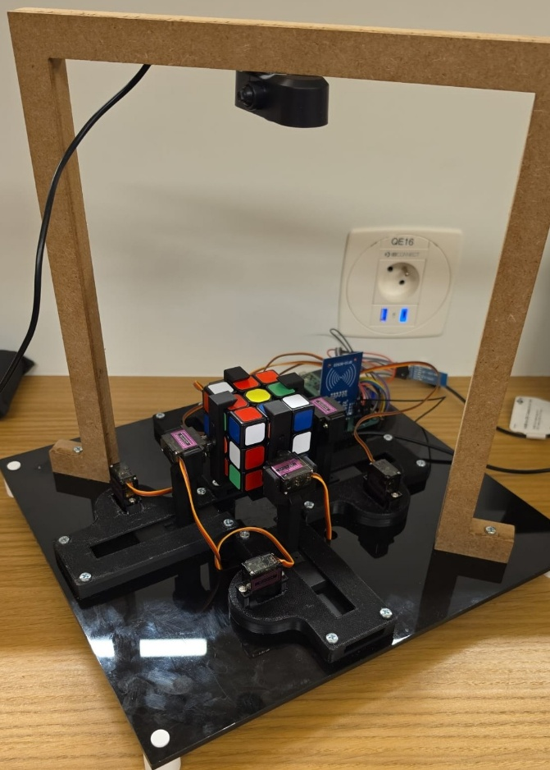
Figure 6

2.2 Base découpée au laser
La base du robot est une plaque découpée au laser portant l'inscription « Rubik's Cube Solveur — Robotique A2073 — 2025/2026 ». Elle comporte quatre emplacements symétriques destinés à recevoir les bras du robot, avec des encoches de fixation permettant un positionnement précis. Des trous de fixation aux quatre coins permettent de stabiliser l'ensemble sur la surface de travail.

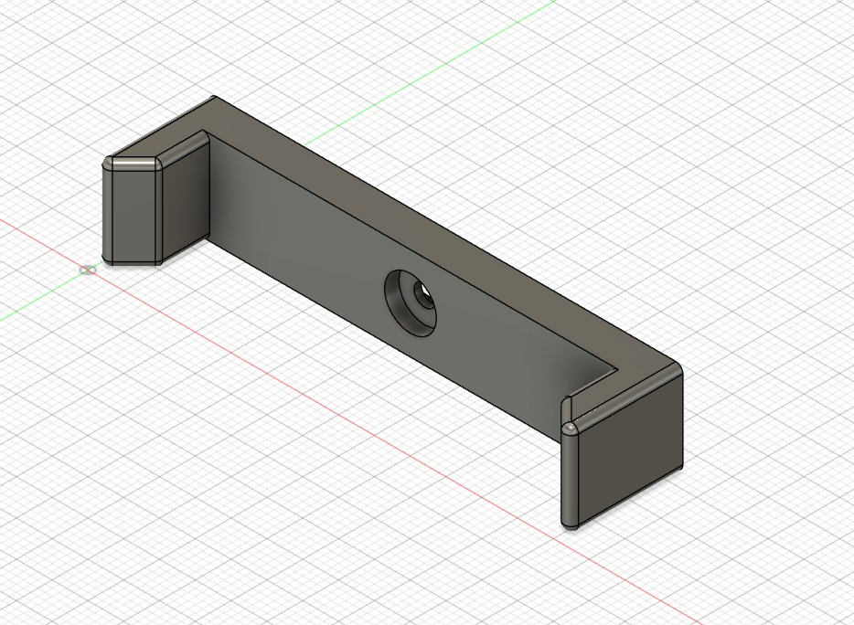
Figure 7 — Plan de découpe laser de la base du robot (fusion / vue CAO)

2.3 Pièces modélisées en 3D sur Fusion 360
L'ensemble des pièces constitutives des bras a été modélisé en 3D sous Fusion 360 et imprimé en PLA. Chaque bras est un assemblage de plusieurs pièces distinctes, dont les rôles sont décrits ci-dessous. Plusieurs itérations d'impression ont été nécessaires afin d'ajuster les tolérances dimensionnelles et d'obtenir des mouvements précis et sans jeu excessif.

Support de servomoteur — platine principale
La platine principale constitue la base de chaque bras. Elle accueille le servomoteur de rotation et assure la fixation sur la base laser. Sa forme intègre les dégagements nécessaires à l'axe du servomoteur et les trous de fixation permettant un montage rigide.

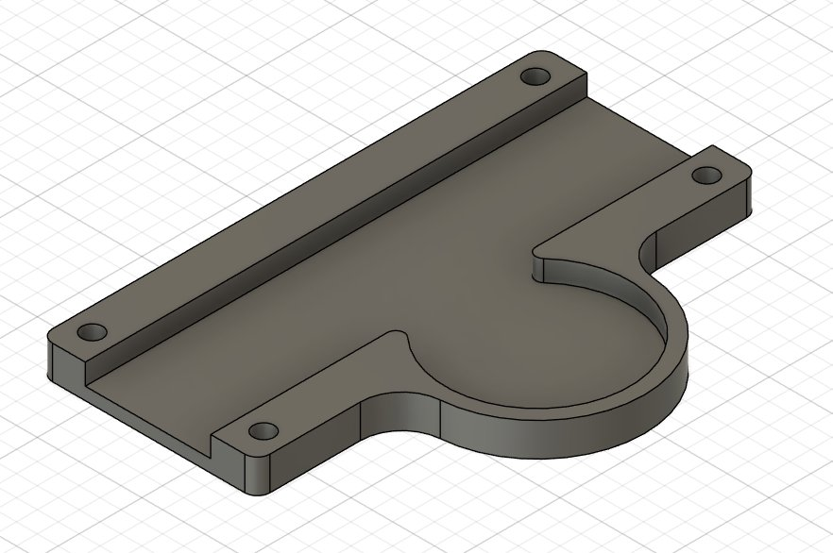 | 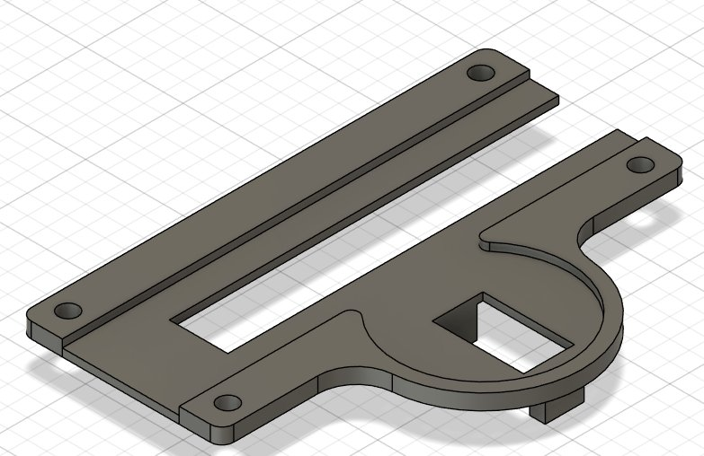
Figure 8 — Platine support du servomoteur de rotation : version pleine (gauche) et avec dégagement axe (droite)

Support vertical — colonne de bras
La colonne verticale supporte le servomoteur de pince à la hauteur du cube. Elle est fixée sur la platine principale et maintient le servomoteur de pince en position haute, de manière à ce que la pince soit alignée avec les faces du cube positionné au centre du robot.

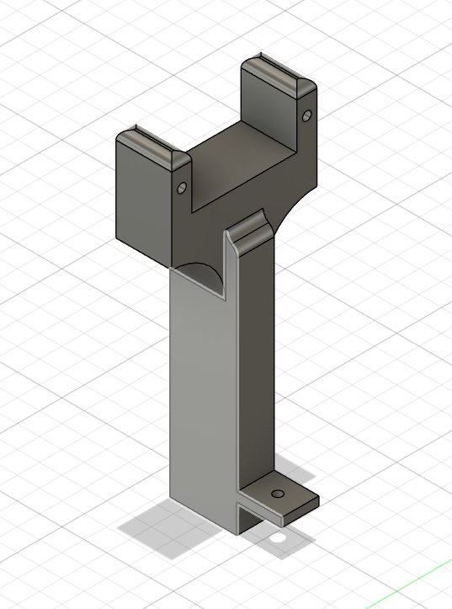
Figure 9 — Colonne verticale du bras avec support de pince

Pince — bras de saisie
La pince est l'élément qui entre directement en contact avec le cube. Elle est actionnée par le servomoteur de pince et alterne entre deux positions : serrée (saisie du cube) et ouverte (relâche). Sa forme en U permet d'envelopper une face du cube sans glisser lors des rotations.

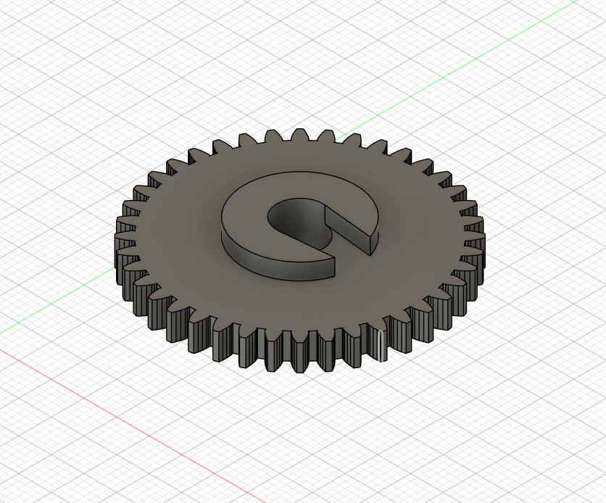
Figure 10 — Pièce de pince en U — saisie des faces du cube

Support de caméra
Le support de caméra est la pièce qui maintient la caméra USB en position fixe au-dessus du centre du robot. Sa forme rectangulaire avec encoches latérales permet un positionnement stable et ajustable en hauteur. La lumière centrale guide le câble de la caméra et l'orifice de fixation assure un maintien rigide pendant les mouvements du robot.

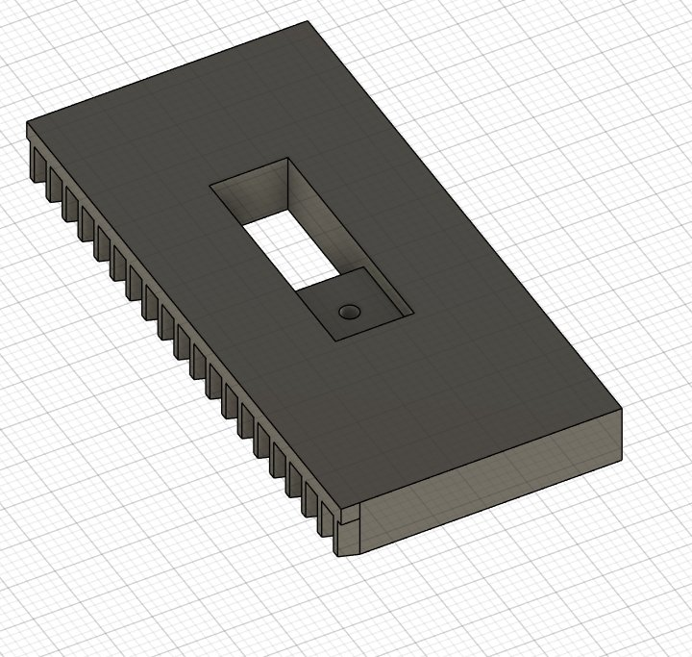
Figure 11 — Support de caméra (modélisation Fusion 360)

Engrenage
Un engrenage a été modélisé pour assurer la transmission de mouvement dans les configurations nécessitant un rapport de démultiplication ou un changement d'axe. Le trou central en D garantit l'enclenchement sur l'axe du servomoteur.

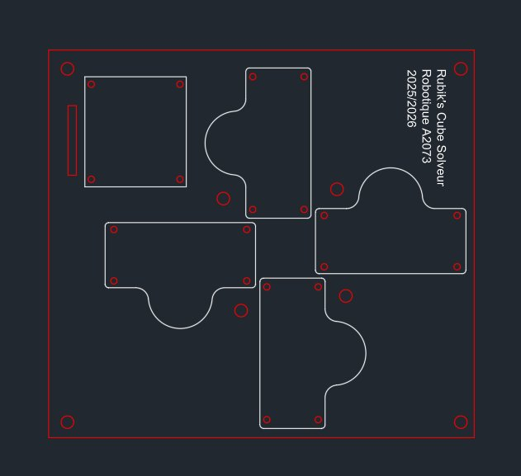
Figure 12 — Engrenage avec trou en D pour axe servomoteur

Cadre de structure
Le cadre en U constitue l'ossature externe de chaque bras. Il relie la platine principale à la colonne verticale et offre un support rigide à l'ensemble du mécanisme. Ses dimensions ont été ajustées pour s'adapter à la taille standard d'un Rubik's Cube 3x3.

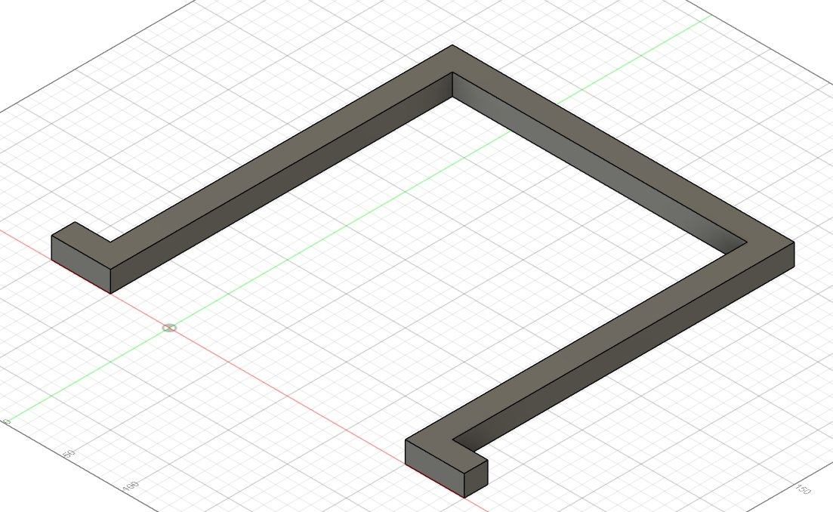
Figure 13 — Cadre structural en U du bras

Caractéristique | Valeur (4,8V) | Valeur (6V)
Poids | 13,4 g | —
Dimensions | 22,5 × 12 × 35,5 mm | —
Couple de blocage | 1,8 kg/cm | 2,2 kg/cm
Vitesse de rotation (60°) | 0,10 s | 0,08 s
Tension de fonctionnement | 4,8 V — 6,6 V | —
Signal PWM | 50 Hz — impulsion 1 à 2 ms | —
Type d'engrenages | Métal | —
Tableau 2 — Caractéristiques techniques du servomoteur MG90S

Paramètre | Bras L | Bras R / F | Bras B
ROT_CENTER (position neutre) | 86° | 90° | 94°
GRIP_HOLD (saisie) | 20° | 18° / 30° | 35°
GRIP_OPEN (relâche) | 100° | 100° | 100°
TEMPS_MVT (résolution) | 0,12 s | 0,12 s | 0,12 s
TEMPS_SCAN (scan faces) | 0,30 s | 0,30 s | 0,30 s
Tableau 3 — Paramètres de calibrage par bras (version finale)

Conclusion partielle — Partie mécanique
La conception mécanique a été l'aspect le plus itératif du projet. La découpe laser a fourni une base précise et reproductible, tandis que la modélisation Fusion 360 a permis de concevoir et d'ajuster les pièces des bras avant chaque impression. Plusieurs révisions ont été nécessaires pour corriger les tolérances et obtenir des mouvements fiables. La calibration individuelle de chaque bras (ROT_CENTER différent pour L, R, F et B) a permis de compenser les légères asymétries mécaniques et d'obtenir une précision de positionnement satisfaisante.

3. Partie programmation

3.1 Architecture logicielle globale
Le système logiciel est divisé en deux blocs indépendants qui coopèrent via une liaison Bluetooth : le firmware embarqué sur le Raspberry Pi Pico, développé en MicroPython, et l'application de contrôle tournant sur PC, développée en Python 3 avec l'environnement de développement VS Code.

Les deux parties communiquent via un protocole maison structuré sous la forme :
START : TAG : PAYLOAD : END\n
Ce format permet d'identifier chaque type de message et de le distinguer facilement du bruit ou des messages d'initialisation émis spontanément par le module HC-05. Un buffer logiciel côté Pico (rxbuf=512 octets) absorbe les longues solutions Kociemba sans perte de données.

L'algorithmme ci-dessous présente le fonctionnement général du système, côté PC (gauche) et côté Raspberry Pi Pico (droite). Il illustre les deux flux parallèles et leurs points de synchronisation via Bluetooth.

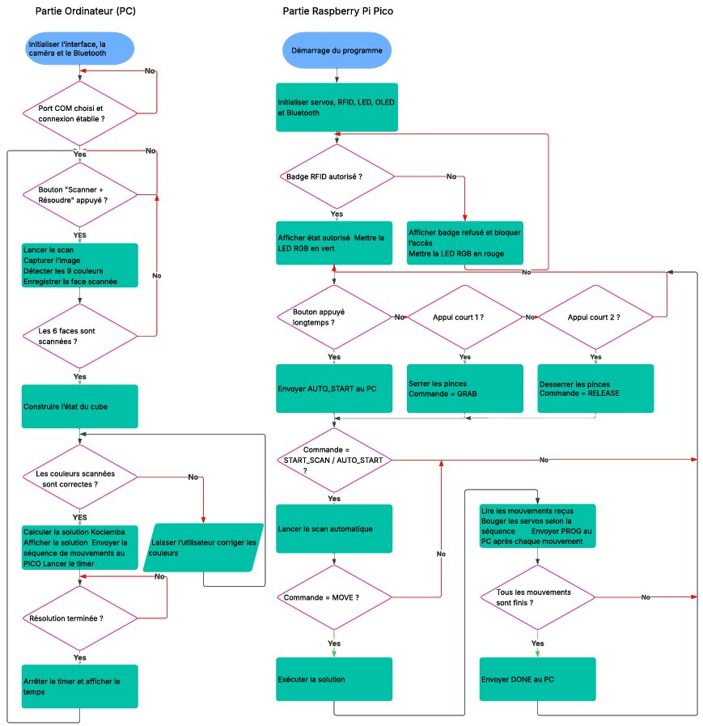
Figure 14 — Algorithmme général du système — Partie PC (gauche) et Partie PICO (droite)

Direction | Tag | Description
PC -> PICO | MOVE | Séquence de mouvements à exécuter (ex: R U R' F2)
PC -> PICO | GRAB / RELEASE | Serrer ou relâcher les 4 pinces
PC -> PICO | START_SCAN | Déclencher le scan automatique des 6 faces
PC -> PICO | SCAN_ACK:face | Acquittement : face capturée avec succès
PICO -> PC | SCAN_READY:face | Face positionnée devant la caméra
PICO -> PC | SCAN_DONE:OK | Toutes les 6 faces ont été scannées
PICO -> PC | PROG:i/total | Progression : i-ème mouvement sur total
PICO -> PC | DONE:MOVE | Exécution de la séquence terminée
PICO -> PC | AUTH:id,0|1 | Résultat de lecture RFID (0=refusé, 1=autorisé)
Tableau 3 — Messages du protocole Bluetooth START:TAG:PAYLOAD:END

3.2 Firmware Raspberry Pi Pico (MicroPython)

3.2.1 Organisation des modules
Le firmware est organisé en huit modules distincts, chacun responsable d'une fonctionnalité précise, ce qui facilite la maintenance et les tests individuels.

Module | Auteur | Rôle
main.py | Amer | Boucle principale : RFID, bouton, Bluetooth, séquences
servo_controller.py | Amer | Gestion des 4 bras (8 servos) avec calibrage individuel par bras
servo.py | Amer | Classe bas niveau PWM 50 Hz — conversion angle vers duty cycle
state.py | Amer | Machine à états : IDLE, MOVING, SCAN
led_controller.py | Amer | LED RGB par PWM (pins 26, 27, 2) — indication visuelle état
bluetooth.py | Yassine | UART 0 (TX:12, RX:13) — buffer logiciel, parsing START:TAG:PLD:END
rfid_reader.py | Yassine | MFRC522 via SPI 0 — lecture badge, liste blanche, acquittement
oled_display.py | Yassine | SSD1306 via I2C 0 (SDA:20, SCL:21) — 4 lignes de 16 caractères
Tableau 4 — Modules du firmware PICO avec auteur

3.2.2 Boucle principale et gestion du bouton
La boucle principale du fichier main.py gère trois flux en simultané : la scrutation RFID toutes les 500 ms, la lecture du bouton physique et la réception de commandes Bluetooth. Le bouton dispose de deux comportements selon la durée d'appui :
- Appui court (< 800 ms) : bascule l'état des pinces entre ouvert et serré, permettant de positionner manuellement le cube
- Appui long (> 800 ms) : déclenche la séquence de scan automatique auto_scan(), à condition que le badge RFID ait été préalablement validé

Le système RFID utilise une liste blanche (ALLOWED_TAGS = [54206395]). Si le badge présenté n'est pas autorisé, toutes les commandes sensibles sont bloquées et un message d'erreur est envoyé au PC (tag ERR:NOT_AUTHORIZED). La LED rouge s'allume et l'OLED affiche un message de refus.

3.2.3 Contrôle des servomoteurs — calibrage individuel
La classe RobotController gère les quatre bras (F, B, L, R), chacun instancié comme un objet Bras avec ses propres constantes de calibrage. Cette approche par dictionnaire permet de compenser les légères différences mécaniques entre les bras sans modifier la logique de contrôle.

Chaque mouvement du Rubik's Cube (R, U', F2...) est traduit par la fonction executer_mouvement_rubiks() en une séquence d'appels servo : rotation CW ou CCW, relâche pince, retour centre, saisie. Les mouvements U et D, qui n'ont pas de bras dédié, sont réalisés par une combinaison de basculements du cube suivis d'une rotation de la face accessible. La résolution utilise TEMPS_MVT = 0,12 s par étape, tandis que le scan utilise TEMPS_SCAN = 0,30 s pour plus de stabilité.

3.2.4 Scan automatique des 6 faces
La fonction auto_scan() orchestre l'exposition de chacune des 6 faces du cube devant la caméra selon une séquence précise de basculements. Pour chaque face, le Pico envoie SCAN_READY:face et attend un acquittement SCAN_ACK:face du PC dans un délai maximal de 60 secondes. La LED passe en bleu pendant toute la durée du scan et l'OLED affiche la progression (Scan 1/6, Scan 2/6...).

3.3 Application PC (Python 3)

3.3.1 Interface graphique Tkinter
L'application PC est développée par Yassine et propose une interface graphique sombre (thème dark navy, BG=#1a1a2e) organisée en plusieurs zones : barre de connexion Bluetooth (port COM, baudrate), contrôles principaux (scan, résolution, envoi), flux caméra en temps réel, vue en croix des 6 faces du cube, panneau solution Kociemba et chronomètre. L'interface est responsive avec une taille minimale de 1200×720 pixels.

3.3.2 Détection des couleurs par caméra (OpenCV/HSV)
La détection des couleurs, développée par Mohamed, est réalisée en espace HSV via OpenCV. Pour chaque case du cube, un patch de 17×17 pixels est analysé et la couleur médiane est comparée à des plages HSV prédéfinies. L'ordre de vérification est crucial : l'orange est testé avant le rouge car leurs plages HSV sont adjacentes.

Couleur | H min | H max | Conditions supplémentaires
Blanc | 0 | 180 | S < 60 et V > 170
Orange | 6 | 22 | S > 100 et V > 80 — testé avant le rouge
Jaune | 23 | 38 | S > 80 et V > 80
Vert | 39 | 85 | S > 70 et V > 50
Bleu | 95 | 135 | S > 70 et V > 50
Rouge | 0-5 / 170-179 | — | S > 90 et V > 50 — double plage HSV circulaire
Tableau 5 — Plages de détection HSV par couleur (orange testé avant rouge)

Pour valider une face, la fonction snapshot_face() prend 7 captures successives et applique un vote majoritaire case par case : chaque case reçoit la couleur qui a obtenu le plus de votes sur les 7 échantillons. Ce mécanisme rend la détection robuste aux variations d'éclairage ponctuelles. Si une case reste indéterminée sur tous les échantillons, la face est rejetée.

3.3.3 Visualisation du cube — CubeView
Le widget CubeView, développé par Mohamed, est un canvas Tkinter qui affiche les 6 faces du cube en disposition en croix (U en haut, L-F-R-B au centre, D en bas). Chaque case est cliquable, ce qui permet de corriger manuellement une couleur mal détectée par un cycle entre les 6 couleurs possibles. Le widget se met à jour en temps réel pendant la résolution simulée.

3.4 Algorithme de résolution — Kociemba
La résolution est assurée par l'algorithme de Herbert Kociemba, intégré localement via le dossier twophase/ qui contient les tables de recherche précalculées. L'algorithme fonctionne donc hors ligne, sans dépendance à un service externe.

Une fois les 6 faces scannées, la fonction build_kociemba_string() construit une chaîne de 54 caractères : elle identifie chaque couleur à la face dont le centre porte cette couleur, puis concatène les 54 cases dans l'ordre U-R-F-D-L-B. La bibliothèque kociemba.solve() retourne la séquence optimale en notation standard (R, U', F2...).

# Construction de la chaîne + résolution cube_string = build_kociemba_string(faces) # ex: 'UUUUUUUUURRRRRR...' solution = kociemba.solve(cube_string) # ex: "R U R' F2 L D ..."

La solution est ensuite transmise au Pico via Bluetooth (MOVE:R U R' F2...). Le Pico exécute chaque mouvement séquentiellement et renvoie PROG:i/total après chaque étape. L'interface PC met à jour la barre de progression et simule simultanément la résolution sur le CubeView grâce au module CubeState.

Conclusion partielle — Partie programmation
L'architecture logicielle modulaire adoptée, avec une séparation nette entre le firmware PICO et l'application PC, a permis un développement en parallèle efficace entre les membres de l'équipe. Le protocole Bluetooth START:TAG:PAYLOAD:END s'est révélé robuste et simple à implémenter des deux côtés, avec une gestion propre du bruit d'initialisation du HC-05. La détection couleur par vote majoritaire sur 7 captures offre une fiabilité supérieure aux approches à seuil fixe. L'algorithme Kociemba embarqué localement garantit une résolution optimale en 20 mouvements maximum, pour un temps d'exécution physique de l'ordre de 20 secondes avec TEMPS_MVT = 0,12 s.

4. Difficultés rencontrées
La réalisation de ce projet a mis en lumière plusieurs défis techniques, organisationnels et pratiques que notre équipe a dû identifier et surmonter au fil des semaines de développement.

Difficulté | Solution apportée | Résultat
Précision des angles de servomoteurs : certains bras manquaient leur position cible, provoquant des blocages mécaniques | Calibrage individuel par bras via les dictionnaires ROT_CENTER, GRIP_HOLD — chaque bras possède ses propres constantes | Résolu — mouvements reproductibles
Confusion orange/rouge lors de la détection HSV, particulièrement sous éclairage artificiel variable | L'orange est vérifié avant le rouge dans la fonction detect_color(). Ajout d'un fallback par distance circulaire sur la teinte H | Résolu
Instabilité de la détection couleur : résultats différents d'une capture à l'autre pour la même face | Remplacement du système de seuil par un vote majoritaire sur 7 captures (snapshot_face) — plus robuste aux variations ponctuelles | Résolu
Bruit d'initialisation du HC-05 : messages parasites ('OK\r\n') corrompaient le parsing du protocole | Buffer logiciel côté PICO : le code cherche le pattern START: dans le flux et ignore tout ce qui précède. rxbuf=512 pour les longues solutions | Résolu
Chutes de tension lors des mouvements simultanés de plusieurs servomoteurs | Alimentation séparée des servomoteurs (DC-005-5A-2.0). Séquencement des mouvements avec délais pour lisser les pics de courant | Résolu
Tolérances d'impression 3D : encoches trop serrées ou trop lâches pour les servomoteurs | Révisions des fichiers Fusion 360 avec ajustement dimensionnel (+0,2 mm sur les encoches) et réimpression des pièces concernées | Résolu
Tableau 6 — Difficultés rencontrées et solutions mises en place

Au-delà des aspects techniques, la coordination entre les trois membres de l'équipe sur des domaines différents (mécanique, électronique, programmation) a nécessité une organisation rigoureuse. Les dépendances entre les parties — notamment entre le firmware PICO et l'application PC — ont imposé de définir clairement les interfaces (protocole Bluetooth, format des messages) avant de commencer le développement, afin que chaque membre puisse travailler indépendamment.

5. Conclusion générale
Ce projet de robotique constitue l'aboutissement d'une année de travail pluridisciplinaire. L'objectif initial — concevoir et réaliser un robot capable de scanner, résoudre et exécuter la solution d'un Rubik's Cube de manière entièrement autonome — a été atteint.

Sur le plan électronique, le PCB conçu sous EasyEDA et fabriqué via JLCPCB offre une intégration compacte et fiable de l'ensemble des composants. Le Raspberry Pi Pico W s'est révélé être un choix pertinent grâce à la diversité de ses interfaces et à la facilité de développement offerte par MicroPython.

Sur le plan mécanique, la structure en croix avec base laser et bras imprimés en PLA offre un positionnement précis du cube. Le calibrage individuel par bras, rendu possible par l'utilisation de dictionnaires de constantes dans le firmware, a permis de compenser les asymétries mécaniques inévitables dans un système d'impression 3D.

Sur le plan logiciel, l'architecture modulaire avec séparation PC/PICO et protocole Bluetooth bien défini a facilité le travail en équipe. La détection couleur par vote majoritaire et la résolution via l'algorithme Kociemba embarqué localement forment un pipeline robuste, capable de résoudre un cube mélangé en une vingtaine de secondes.

Ce projet nous a apporté de nombreux enseignements. Nous avons appris à travailler sur un système pluridisciplinaire où chaque partie dépend des autres, à gérer les contraintes du monde physique (tolérances mécaniques, variations d'éclairage, bruit électronique), et à nous organiser efficacement en équipe sur plusieurs mois.

En termes de perspectives d'amélioration, plusieurs pistes sont envisageables : l'utilisation de servomoteurs à retour de position pour une meilleure précision, l'intégration d'un éclairage contrôlé autour de la caméra pour une détection couleur plus stable, ou encore l'utilisation d'un modèle de vision par apprentissage automatique pour remplacer la détection HSV.

6. Bibliographie

Documentation technique des composants
- Raspberry Pi Foundation. Raspberry Pi Pico Datasheet — RP2040 microcontroller. Disponible sur : https://datasheets.raspberrypi.com/pico/pico-datasheet.pdf
- NXP Semiconductors. MFRC522 — Standard performance MIFARE and NTAG frontend, Datasheet Rev. 3.9. 2016.
- Solomon Systech. SSD1306 — 128x64 Dot Matrix OLED/PLED Segment/Common Driver with Controller. 2008.
- TOGIALE. TJ-L5FCMXHTCSLCRGB-A5 — RGB LED Through-Hole Component. Fiche produit LCSC référence C2837020.
- SHOU HA. TS665CJ — Tactile Push Button Switch. Fiche produit LCSC référence C393938.
- HC-05 Bluetooth Serial Module — AT Commands Reference and Datasheet. Document technique fabricant.

Logiciels et outils de développement
- EasyEDA — Logiciel de conception de schémas et PCB en ligne. JLCPCB. Disponible sur : https://easyeda.com/
- Autodesk Fusion 360 — Logiciel de modélisation 3D paramétrique. Disponible sur : https://www.autodesk.com/products/fusion-360/
- Visual Studio Code — Editeur de code source. Microsoft. Disponible sur : https://code.visualstudio.com/
- MicroPico — Extension VS Code pour le développement MicroPython sur Raspberry Pi Pico. Disponible sur : https://marketplace.visualstudio.com/items?itemName=paulober.pico-w-go

Bibliothèques logicielles
- Python Software Foundation. Python 3.13 Documentation. Disponible sur : https://docs.python.org/3/
- MicroPython. MicroPython Documentation for RP2040. Disponible sur : https://docs.micropython.org/
- OpenCV Team. OpenCV 4.x Documentation. Disponible sur : https://docs.opencv.org/
- PyPI. pyserial 3.5 — Python Serial Port Extension. Disponible sur : https://pypi.org/project/pyserial/
- PyPI. kociemba 1.2.1 — Python wrapper for Herbert Kociemba's two-phase algorithm. Disponible sur : https://pypi.org/project/kociemba/
- PyPI. numpy — Fundamental package for scientific computing with Python. Disponible sur : https://numpy.org/
- Python Standard Library. tkinter — Python Interface to Tcl/Tk. Disponible sur : https://docs.python.org/3/library/tkinter.html
- PyPI. Pillow 10.x — Python Imaging Library (PIL Fork). Disponible sur : https://pypi.org/project/pillow/

Algorithme de résolution
- Kociemba, H. Two-Phase Algorithm for solving Rubik's Cube. Documentation officielle. Disponible sur : http://kociemba.org/cube.htm
- Rokicki, T., Kociemba, H., Davidson, M., Dethridge, J. God's Number is 20. 2010. Disponible sur : https://www.cube20.org/
- Rui Santos & Sara Santos. Raspberry Pi Pico Servo Motor with MicroPython. Random Nerd Tutorials. Disponible sur : https://randomnerdtutorials.com/raspberry-pi-pico-servo-motor-micropython/

7. Annexes

Annexe A — Liste complète des composants

Composant | Référence LCSC | Qté | Rôle
Raspberry Pi Pico W | — | 1 | Microcontrôleur principal
Module Bluetooth HC-05 | C40877 | 1 | Communication PC-PICO
Lecteur RFID MFRC522 | C27438 | 1 | Identification badge
Ecran OLED SSD1306 0,96" | C2718488 | 1 | Affichage état robot
LED RGB TJ-L5FCMXHTCSLCRGB | C2837020 | 1 | Indicateur visuel d'état
Servomoteur MG90S | C124376 | 8 | 4 rotations + 4 pinces (22,5×12×35,5mm, 13,4g, 1,8 kg/cm)
Bouton TS665CJ | C393938 | 1 | Contrôle physique
Connecteur DC-005-5A-2.0 | C381116 | 1 | Alimentation servomoteurs 5V
Résistances Re_P14 | — | 3 | Protection GPIO
Caméra USB | — | 1 | Détection couleurs des faces
PCB sur mesure (EasyEDA) | 81,15x88,14mm | 1 | Support de tous les composants
Base laser | — | 1 | Structure principale du robot
Pièces imprimées PLA | — | INSERER NB | Bras, pinces, coupleurs, engrenages
Tableau A1 — Liste complète des composants avec références LCSC

Annexe B — Répartition des tâches

Membre | Fichiers et tâches réalisés
EL YAZAMI Yassine | PC/bluetooth/bt_uart.py — PC/ui/interface.py — PICO/bluetooth.py — PICO/oled_display.py — PICO/rfid_reader.py Interface graphique Tkinter, communication Bluetooth PC et PICO, affichage OLED, gestion RFID
MAZID Mohamed | PC/graphique/cube_view.py — PC/vision/color_detection.py — PC/solver/cube_solver.py — PC/vision/camera.py Détection couleur HSV, widget CubeView, résolution Kociemba, pipeline caméra
ELHAMAYDA Amer | PICO/main.py — PICO/servo_controller.py — PICO/servo.py — PICO/led_controller.py — PICO/state.py Firmware principal PICO, contrôle servomoteurs, calibrage, LED, machine à états
Tableau B1 — Répartition des tâches par membre de l'équipe

Annexe C — Diagramme de Gantt

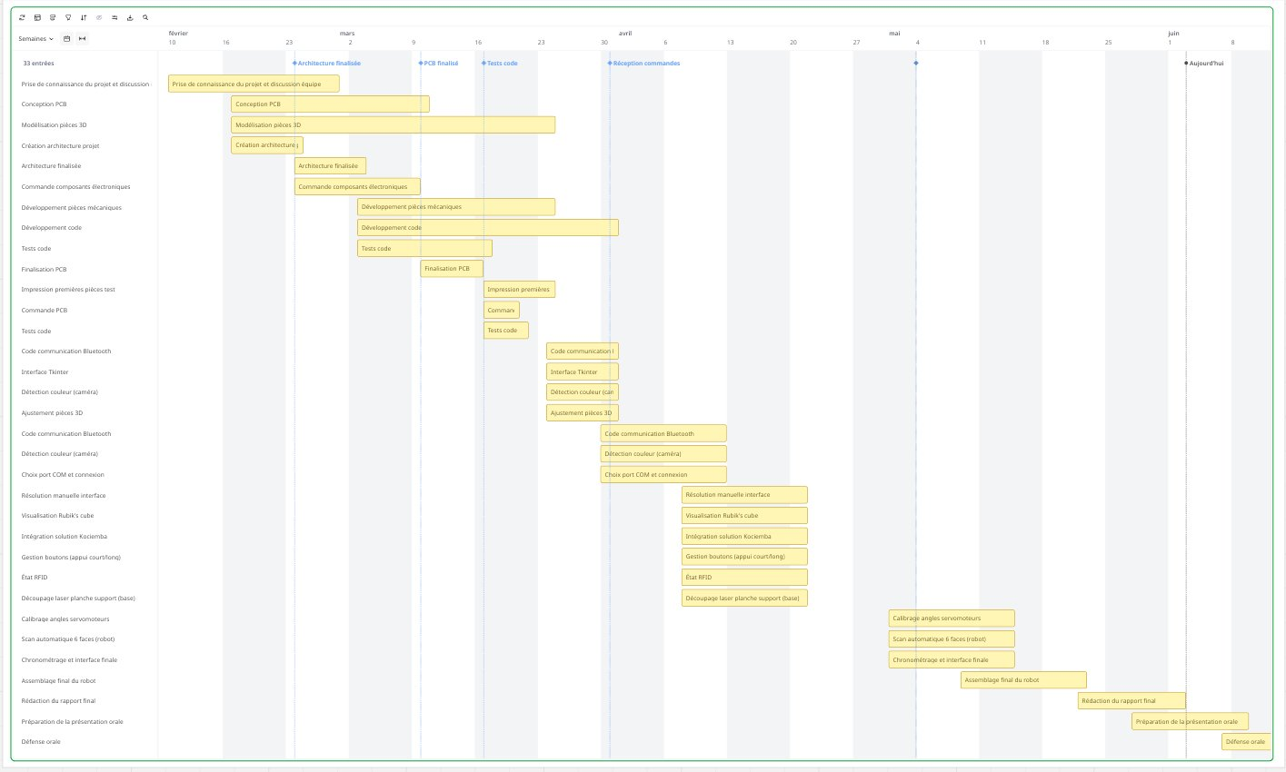
Figure C1 — Diagramme de Gantt complet du projet (février — juin 2026)

Annexe D — Informations PCB
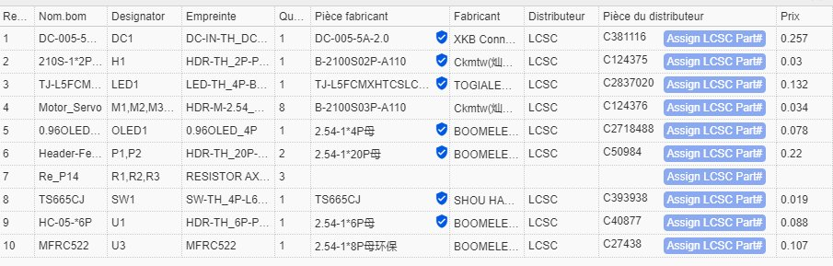
Figure D1 — Caractéristiques techniques du PCB (EasyEDA)

Annexe E — Démonstration vidéo
Une vidéo de démonstration a été réalisée. Elle présente la résolution automatique complète du Rubik's Cube par le robot, de la reconnaissance du badge RFID jusqu'à la résolution finale par les servomoteurs.

Lien vers la vidéo de démonstration : Vidéo — Résolution automatique du Rubik's Cube par les servomoteurs

